2024-25年度 国際ロータリー会長のプロフィール
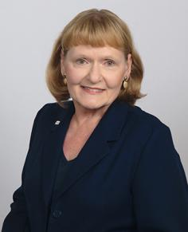

ステファニー A. アーチック

Stephanie A. Urchick

Rotary Club of McMurray

（米国ペンシルベニア州のマクマリーＲＣ所属）

McMurrayロータリークラブ（米国ペンシルバニア州）所属。
2024-25年度RI会長。RI理事、ロータリー財団管理委員、研修リーダー、ロータリー財団地域コーディネーター、RI会長代理など、RIで数多くの役職を歴任。また、3回の規定審議会で代表議員と特別議員を務める。

ロータリー戦略計画委員会とロータリー財団百周年記念委員会の委員長を務めたほか、選挙審査委員会と運営審査委員会を含むさまざまなロータリー委員会の委員を歴任。

1991年にロータリーに入会して以来、インドとナイジェリアでの全国予防接種日（NID）の活動、ベトナムでの小学校建設、ドミニカ共和国での浄水器設置など、さまざまな国際奉仕プロジェクトに参加。複数のスラブ語を学び、ウクライナの新会員の指導にあたったほか、ポーランドでは乳がん検診用のX線撮影装置と生検ユニットを病院に設置するロータリー財団補助金の調整を担当。ポーランドのクラクフ・ロータリークラブは記念冊子の中で、共産主義後のポーランドにおけるロータリーの復興を手助けした重要人物としてアーチック氏を挙げている。

現在は、人道的・教育的奉仕プロジェクトのために米国内のクラブ・地区がアルバニア、コソボ、ウクライナのロータリークラブとパートナーシップを結べるよう援助している。

高等教育、コンサルティング、エンターテイメント業界における職歴を有し、ペンシルベニア州立インディアナ大学でリーダーシップ研究の博士号を取得。ロータリー財団をはじめ数多くの地元機関・国際機関から賞や表彰を受けている。

https://my.rotary.org/ja/who-we-are/office-of-the-president/president-elect

